Муниципальное дошкольное образовательное учреждение –

детский сад «Звёздочка» комбинированного вида

**Проект - огород на подоконнике**

**«Весёлый поезд»**

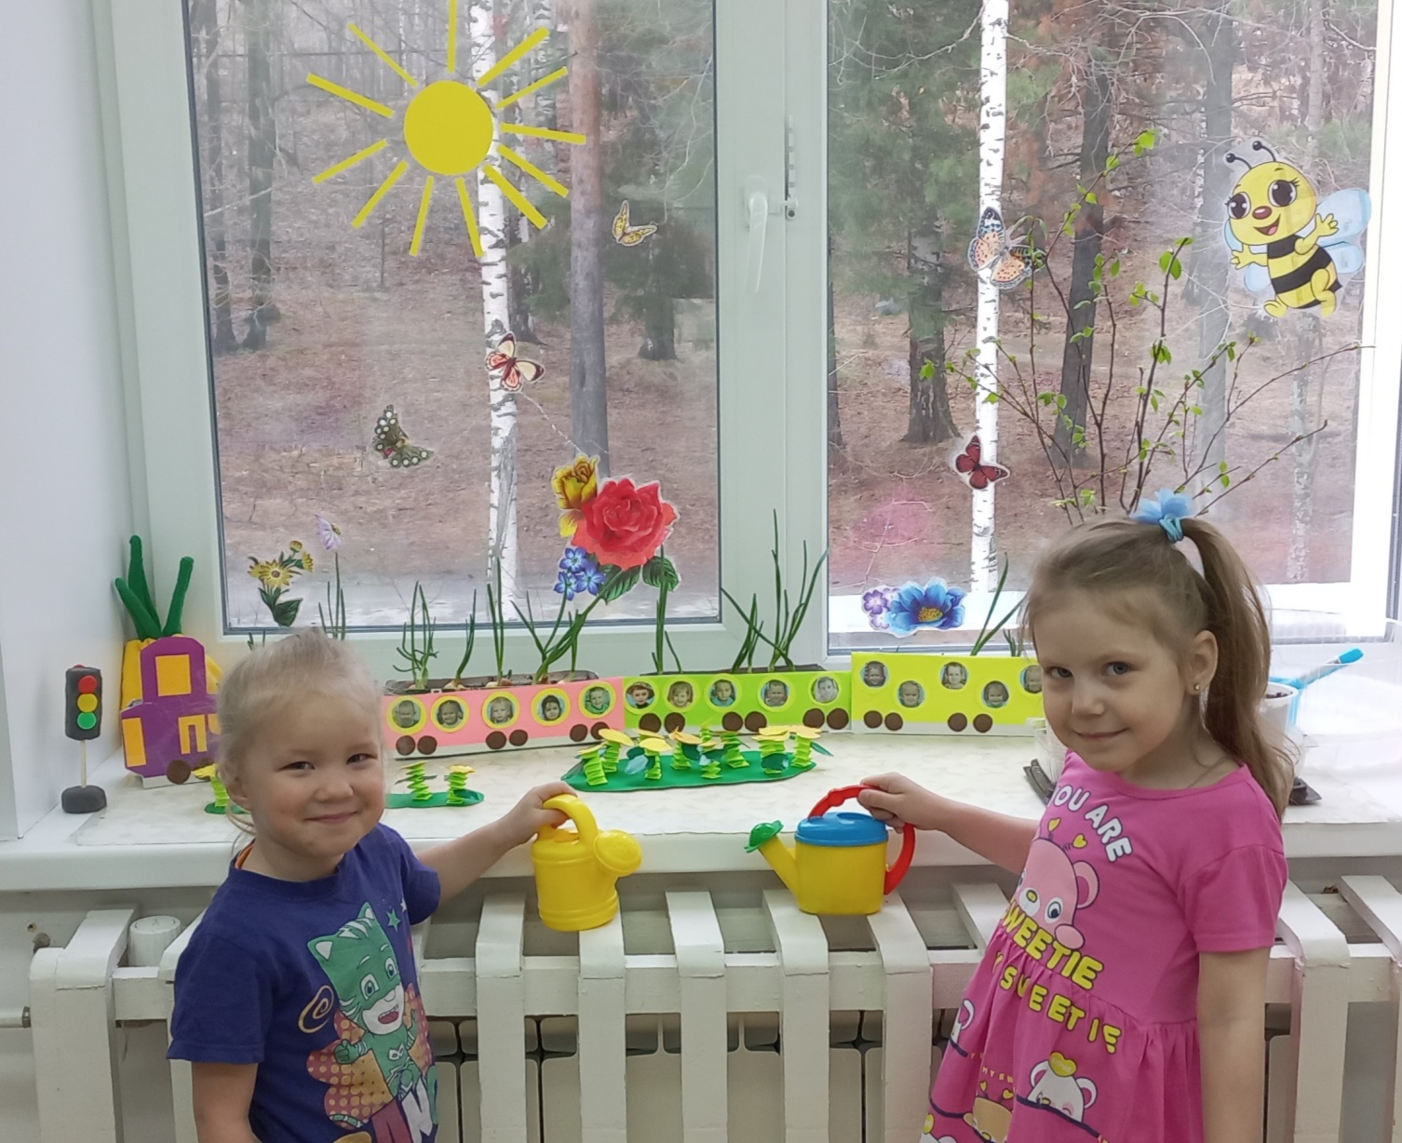

Группа «Пчёлки»

Воспитатель Шевченко С.Е.

2023 год

Содержание

1. Пояснительная записка……………………..……………………….. 3

2. Подготовительный этап…..………………………………………… 4

3. Основной этап……………………………………………………….. 6

4. Заключительный этап...…………………………………………….. ..12

5. Приложение №1

Консультация для родителей «Всё о луке»….…………………………13

Пояснительная записка.

Влияние окружающего мира на развитие ребёнка огромно. Знакомство с бесконечными, постоянно изменяющимися явлениями начинается с первых лет жизни малыша. Явления и объекты природы привлекают детей красотой, яркостью красок, разнообразием. Наблюдая за ними, ребёнок обогащает свой чувственный опыт, на котором и основывается его дальнейшее творчество. Чем глубже ребёнок познаёт таинства окружающего мира, тем больше у него возникает вопросов. Основная задача взрослого состоит в том, чтобы помочь ребёнку самостоятельно найти ответы на эти вопросы. Чтобы удовлетворить детскую любознательность, привить первые навыки активности и самостоятельности мышления, мы создали условия для поисково-исследовательской деятельности детей.

Ознакомление с ростом и развитием растений можно осуществлять в весенний период, выращивая в помещении детского сада различные культуры из семян и луковиц, используя для этого огород на окне. А изменения в природе побуждают детей бережно относиться к растениям.

Мир растений удивительный и многообразный. Каждый внимательный наблюдатель и вдумчивый исследователь может открыть в нем для себя что-то новое.

Таким образом, деятельность, связанная с экспериментированием и наблюдением, играет большую роль в развитии психической сферы ребенка – в развитии мышления (операции анализа и синтеза, сравнения, умение обобщать и делать выводы), памяти, воображения, внимания. Кроме того, ребенок приучается к аккуратности, обращает внимание на детали, не упускает из виду общую картину. Дети испытывают огромный интерес к подобной деятельности, склоняются к самостоятельному наблюдению за объектами живой природы.

Ценность экспериментирования и наблюдения для развития познавательной сферы ребенка давно доказана!

Все вышеизложенное стало основой для разработки проекта «Огород на подоконнике».

***Цель проекта:***  Создание условий для развития познавательного интереса детей младшего дошкольного возраста к исследовательской деятельности через вовлечение дошкольников в практическую деятельность по выращиванию огородных растений.

***Задачи:***

1. Расширить знания детей о растениях.

2. Продолжить знакомить детей с особенностями выращивания растений.

3. Обобщать представление детей о необходимости света, тепла, влаги почвы для роста растений.

4. Продолжать формировать умение детей ухаживать за растениями в комнатных условиях.

5. Способствовать развитию творческих способностей у детей; поощрять разнообразие детских работ, вариативность.

6. Развивать чувство ответственности за благополучное состояние растений (полив, взрыхление, прополка сорняков)

7. Продолжать развивать наблюдательность – умение замечать изменения в росте растений, связывать их с условиями, в которых они находятся, правильно отражать наблюдения в рисунке.

8. Воспитывать уважение к труду, бережное отношение к его результатам.

9. Развивать познавательные и творческие способности.

Тип проекта : краткосрочный,

Срок реализации: 3 недели.

Наличие межпредметных связей: интеграция образовательных областей - познавательное развитие, речевое развитие, социально – коммуникативное развитие, художественно – эстетическое развитие, физическое развитие.

Вид проекта: исследовательски – творческий.

Участники проекта: дети, родители, воспитатели младшей группы.

Подготовительный этап.

Материально – технические ресурсы необходимые для выполнения проекта :

•подбор методической и художественной литературы;

•подбор наглядного материала (иллюстрации, плакаты, фотографии);

•дидактические игры;

•подбор мультфильмов;

•выставка книг, рисунков, выставка творческих работ родителей и детей.

Актуальность проекта. Огород на подоконнике в детском саду способствует развитию любознательности и наблюдательности у детей, это помогает лучше познать растительную жизнь. Он способен расширить представления детей о растениях, как живых организмах, об условиях, необходимых для роста и развития, развивать этическое чувство, умение радоваться красоте выращиваемых растений и результатом своего труда.

Методы проекта :

• игровые: дидактические игры, подвижные игры, игры-забавы, инсценировки;

• словесные: чтение и рассказывание стихов, потешек, сказок; разговор, беседа, рассматривание картинки, инсценировки;

• практические: наблюдение, уход за растениями, совместные действия воспитателя и ребенка, выполнение трудовых поручений;

• наглядные: показ предметов, игрушек, наблюдение явлений природы, труда взрослых, рассматривание живых объектов, рассматривание объекта для наблюдения, использование иллюстраций, картин, фотографий, использование кукольного театра (теневого, настольного, театра)

Предполагаемый результат:

1. Дети познакомятся с культурными и дикорастущими растениями.

2. С помощью опытнической работы дети получат необходимые условия для роста растений.

3. С помощью исследовательской работы дети должны будут выявить многообразие и разнообразие посевного материала.

4. У детей будет формироваться бережное отношение к растительному миру.

5. Формирование у детей уважительного отношения к труду.

6. Создание в группе огорода на подоконнике.

7. Создание дневника наблюдений для фиксации наблюдений за растениями в огороде на подоконнике.

8. Активное участие родителей в реализации проекта.

Основной этап.

Родители приготовили землю, лук, коробочки для работы. Дети совместно с воспитателем наполнили землёй подготовленные коробочки-будущие вагоны для «Весёлого поезда». Все старались, были очень аккуратными.

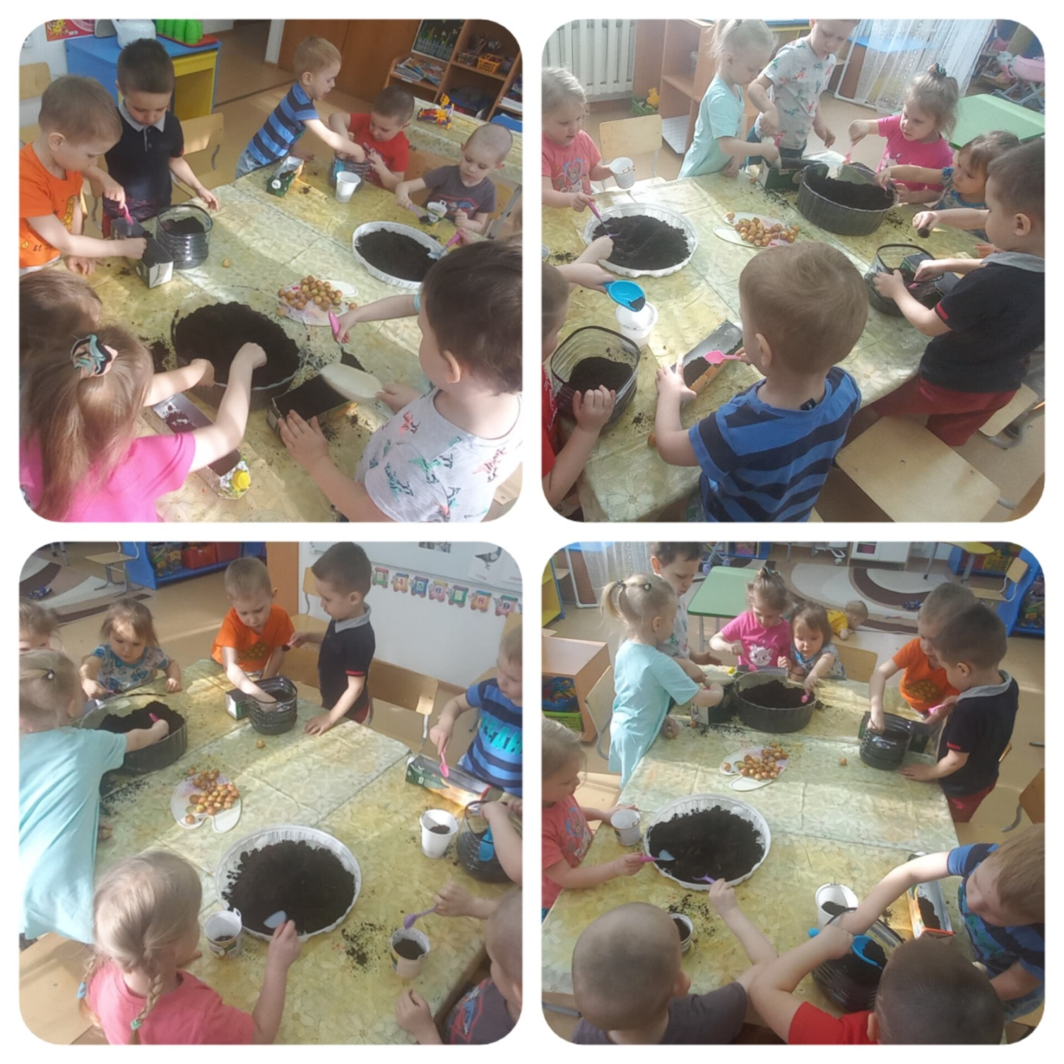

Каждый из детей пролил землю в коробочках для посадки лука.

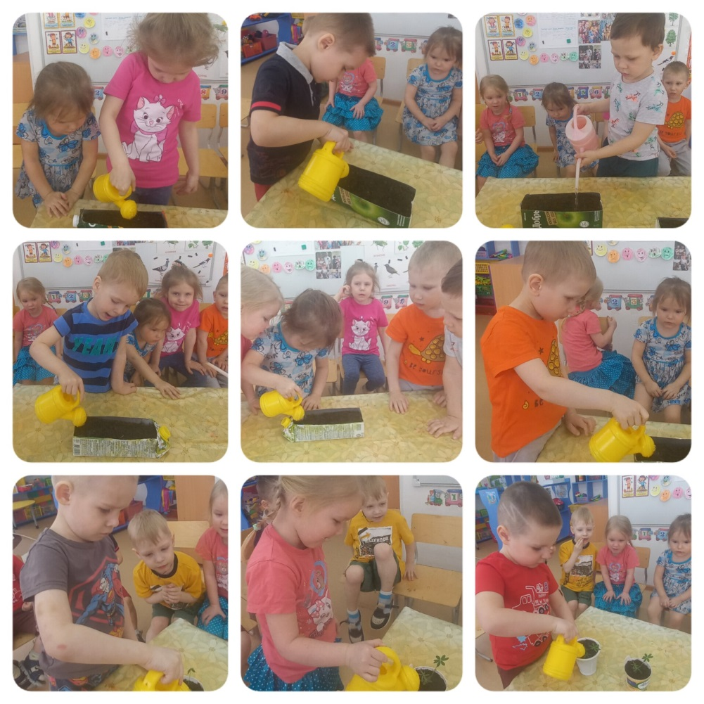

Посадили лучок в землю.

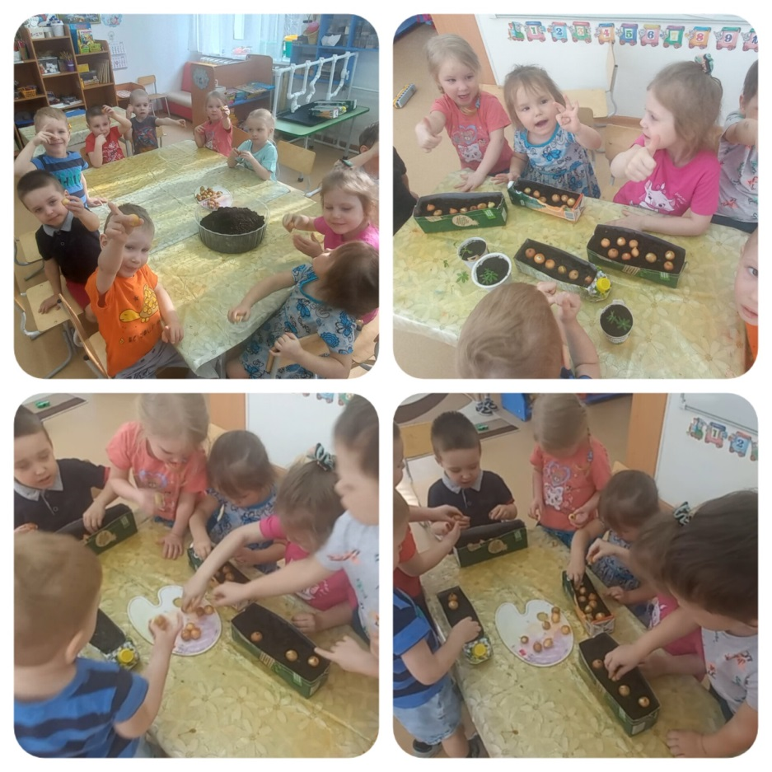

Назвали наш весёлый поезд «Пчёлка», оформили, приклеили колёсные пары наклеили фотографии всех деток. Стали ежедневно поливать. Одновременно с посадкой лука поставили в воду в бутылку веточки берёзы.

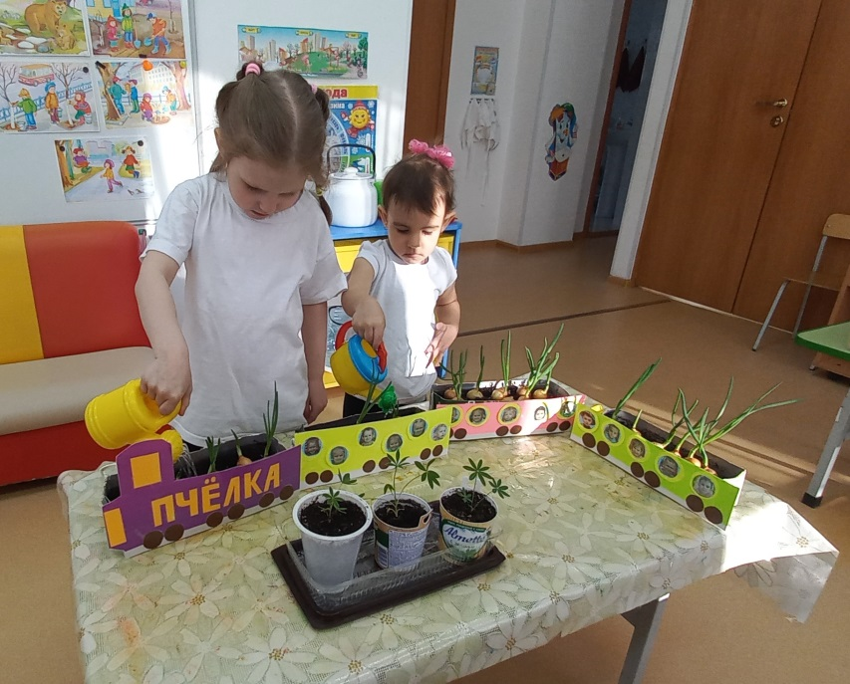

Лук пророс и веточки берёзы распустились. Детки ежедневно наблюдали, делали выводы, рассуждали.

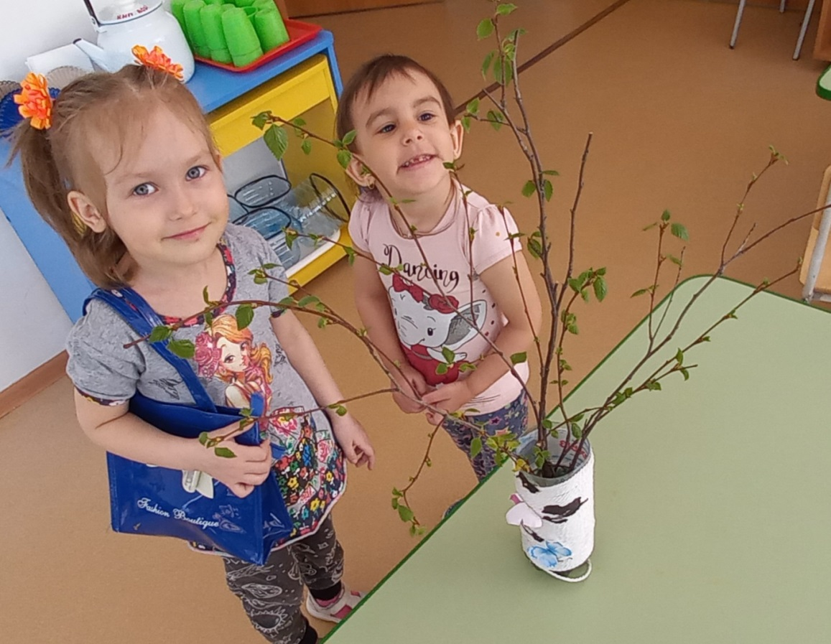

Рисовали лук гуашью.

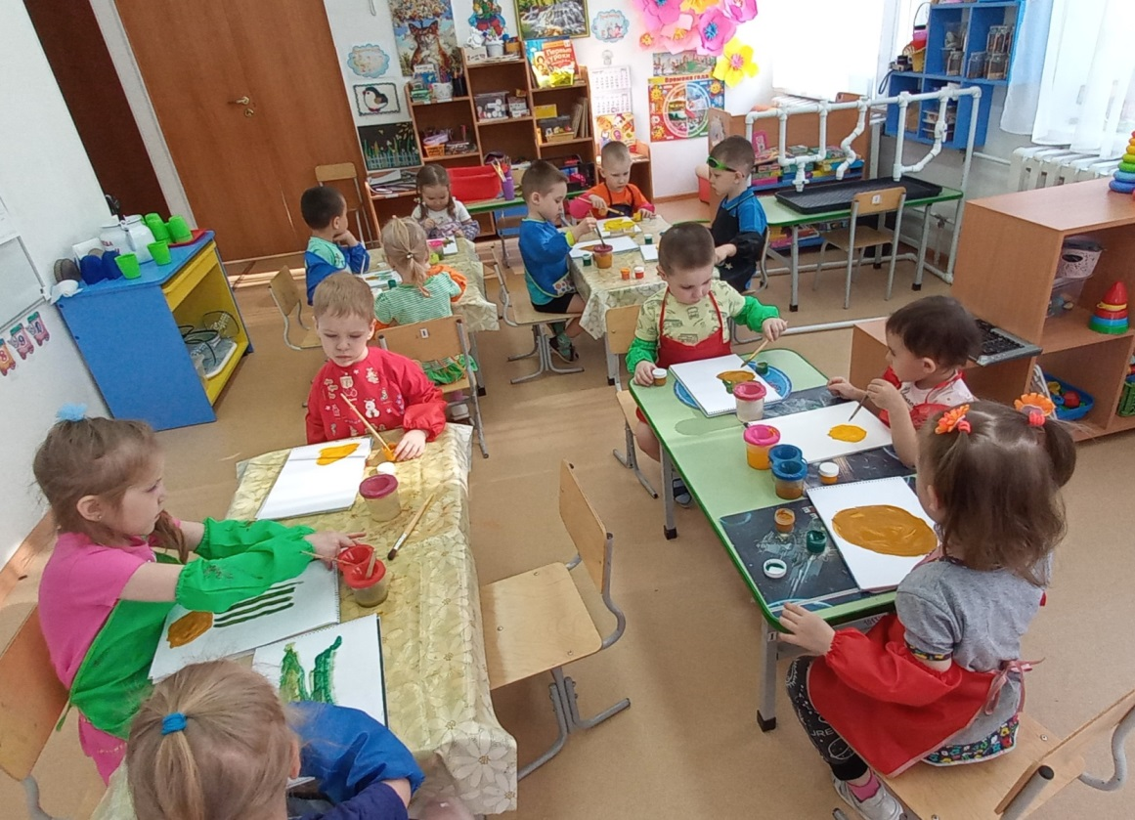

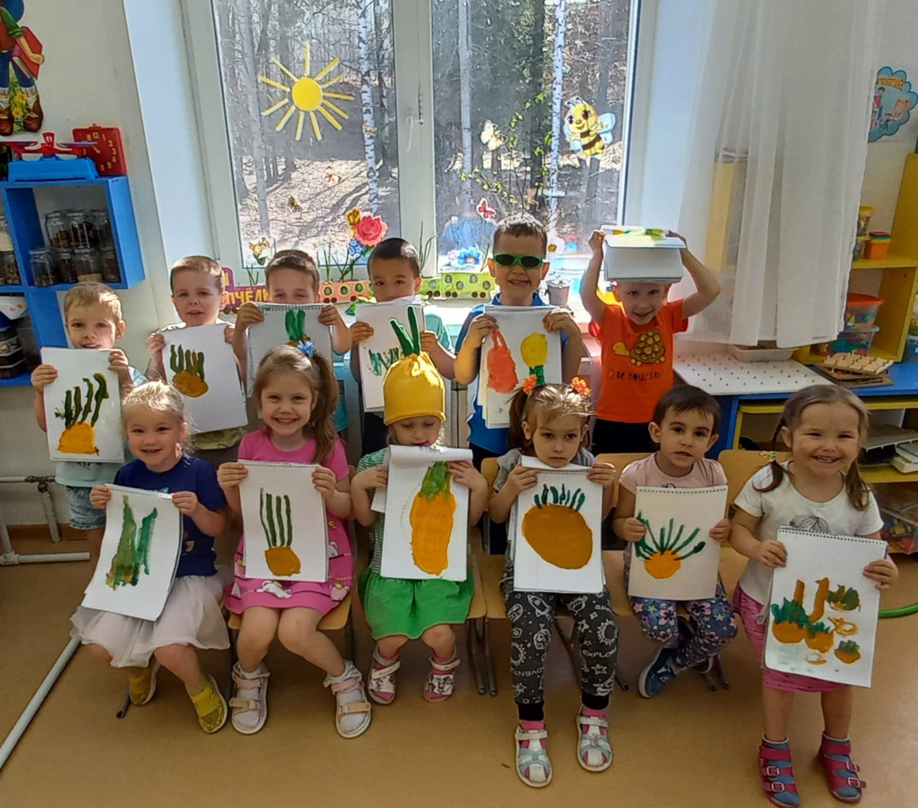

Особенно интересно было вырезать самим ножницами цветочки-мать и мачеху.

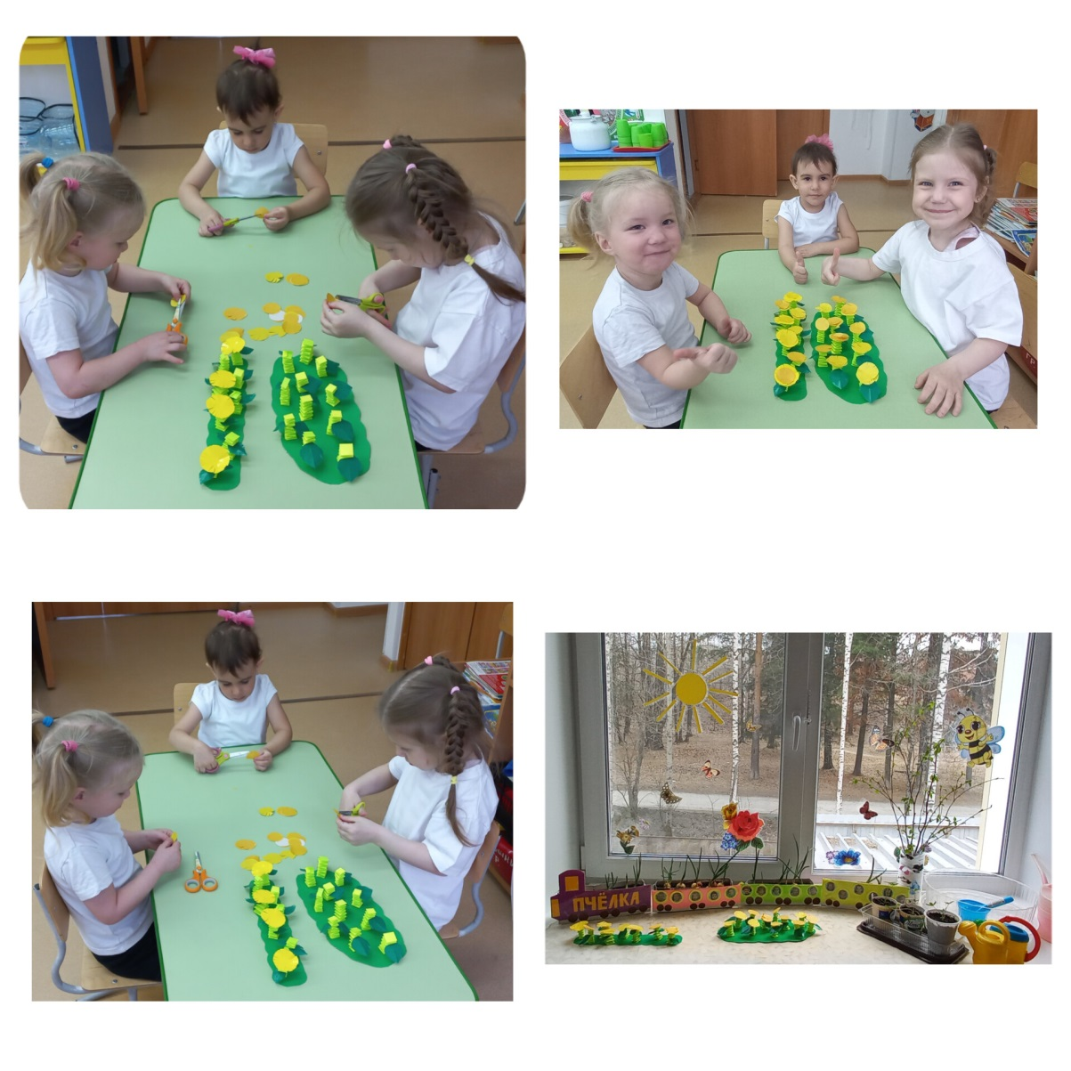

Оформили полянку на подоконнике и на окне сделали аппликацию.

Над полянкой светит солнышко, летают пчёлки, бабочки, распустилис красивые цветочки.

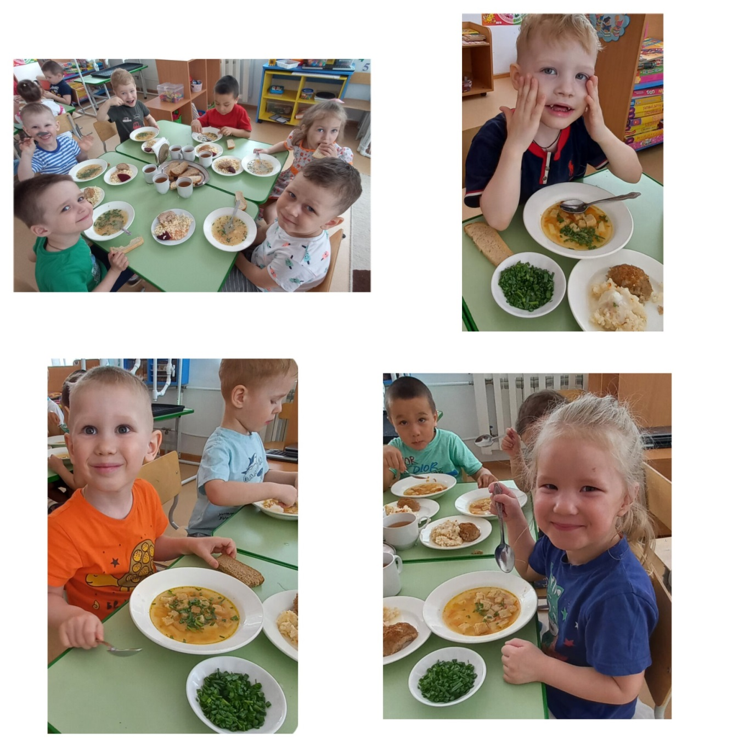

Самое увлекательное было попробовать лук. Детки ели его с супом на обед.

В течении проекта играли в дидактические игры "Овощи и фрукты»,«Чьё семечко», «Четвёртый лишний», «Чудесный мешочек», «Что сначала, что потом?», «Узнай на вкус». Подвижные игры «Собери все предметы», «Собираем урожай», «Сад и огород». Лепка на тему: «Лучок». Сюжетно-ролевые игры: «Магазин», «Детский сад», «Семья», «Огород», «Мы помощники». Театрализованная деятельность: «Репка», «Сказка о том, как овощи посорились». Конструирование: «Теплица для овощей».

Проводилась работы с родителями. Беседа с родителями «Наш огород». Помощь родителей в приобретении инвентаря, посевного материала для огорода на окне. Подбор стихов, загадок, пословиц, потешек про огурец, горох и лук для оформления альбома. Консультация для родителей «Исследовательская деятельность детей в детском саду».

Заключительный этап.

Обобщение результатов работы в игровой форме, их анализ, закрепление полученных знаний, формулировка выводов. В ходе реализации проекта «Наш огород» предполагаемые результаты были достигнуты: обогатили опыт детей в сфере социального воспитания путем использования разных методов и приемов; собрали богатый материал по темам «Культурные растения», изготовили дидактические игры «Собери картинку», «Третий лишний», обобщили опыт работы по данному проекту; пополнили словарный запас детей;

на протяжении всего проекта у детей сформировалось стремление к познанию, научились делать простые выводы, устанавливать причинно – следственные связи; дети стали различать и уверенно называть овощи и фрукты, их особенности и различия; просвещение родителей дало большой результат в социальном воспитании детей группы. Перспективы проекта : В дальнейшем планируем разработать проект «Веселая клумба» и «Огород на участке»

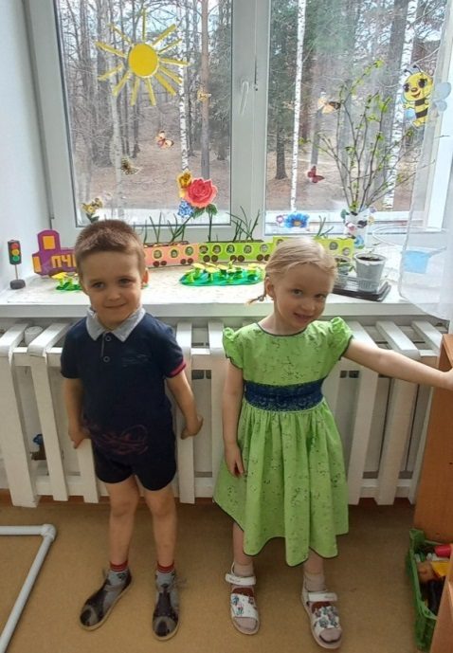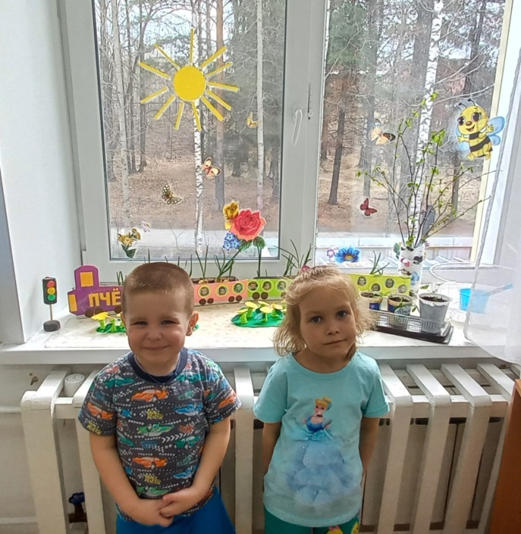

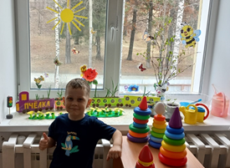

Консультация для родителей.

Всё о луке.



Из истории лука. Родина репчатого лука – горные районы Средней Азии. В качестве культурного растения первыми его научились использовать жители Индии и Афганистана. Затем он начал своё победное шествие в другие страны мира. Название «репчатый» происходит от внешнего сходства подземной части растения с репой.

Луков день на просторах матушки Руси отмечали широко. В этот день повсеместно торговали луковыми плетеницами. « Горе ты моё «луковое» – заявляли крестьяне о человеке, совершающем нелогичные, несуразные поступки. О луке придумывались загадки: ( одна самая распространённая)» Сидит дед во сто шуб одет, кто его раздевает, тот слёзы проливает».

В луке есть вещества, которые защищают человека от болезней. Эти вещества очень сильно пахнут и вызывают слёзы, когда мы чистим лук. Выделяется луковый газ (лакриматор) «Слезоточивые» свойства определяются летучими веществами, которые, растворяясь во влаге глаз, выделяют серную кислоту, раздражающую слёзные железы. Как это не покажется странным, но слёзы от лука организму приносят ощутимую пользу. Слеза уничтожает микробы. Лук – это пряность, усиливающая вкус блюд, и овощ, который поддерживает иммунитет и сохраняет здоровье.

Лечебное действие лука проверено. Употребляя в пищу лук, мы пополняем свой организм: Солями кальция; Железа; Фосфора; Глюкозой; Фруктозой;

Мальтозой; Витаминами А,В, С.